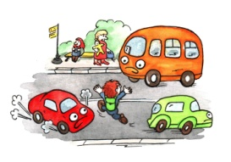
ПРАВИЛА ПОВЕДЕНИЯ НА ДОРОГЕ
— Пройди с взрослыми по всем знакомым маршрутам, где ты будешь ходить без взрослых: «школа — дом», «дом — магазин». Запоминай все, что окружает тебя по пути. Учись ориентироваться. Поговори с родителями обо всех возможных опасностях, с которыми ты можешь столкнуться в дороге. С разрешения родителей самостоятельно пройди по всем знакомым маршрутам.
— Когда ты один находишься на улице, будь особенно внимателен и осторожен. Старайся выходить из дома пораньше, чтобы не торопиться и не опоздать в школу. Но даже если опаздываешь — не беги. Всегда соблюдай правила дорожного движения.
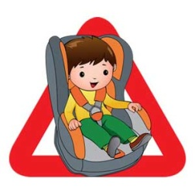
— При выходе из дома, ты попадаешь на дорогу, может не главную, но по ней тоже ездят машины и поэтому, прежде, чем идти дальше — необходимо осмотреться. Иди по тротуару или пешеходной дорожке. Если тротуара нет — по обочине дороги или краю проезжей части, противоположной движению транспорта. Это нужно для того, чтобы видеть впереди идущие машины, и в случае опасности, вовремя уйти с дороги.
— Вечером водителям будет лучше тебя видно, если ты оденешь светлую одежду или одежду с отражающими вставками.
— Будь внимателен каждый раз, когда проходишь по дворовой дороге или мимо автостоянки. В любой момент оттуда может появиться машина. Смотри в оба, если автомобиль едет задним ходом: водитель может тебя не заметить.
— Переходи дорогу только на пешеходном переходе — перед этим остановись, посмотри, нет ли рядом машин. Если перехода нет — найди безопасное место, чтобы перейти дорогу. Это место должно быть как можно дальше от стоящих машин и других помех, за которыми не видно, что творится на дороге. Убедись при этом, что машины остановились и пропускают тебя. Будь особенно внимателен, выходя из-за остановившегося автобуса или большой машины. Из-за них может выскочить автомобиль, и тебя не заметить.
— Никогда не выбегай на дорогу сразу! Осмотрись и прислушайся — нет ли машин, посмотри налево и направо. Помни, что машина может быть сразу не видна из-за поворота или других больших автомобилей. Не надевай наушники для прослушки плеера, и не разговаривай по телефону при переходе дороги.
— На дороге не задерживайся. Помни, что машина может появиться внезапно. Если ты дошел до середины дороги и заметил, что приближается какой-то транспорт — остановись на разделительной полосе и дождись, когда опасность минует.
— При переходе улицы даже на «зеленый» уступай дорогу машинам с включенной сиреной и проблесковыми маячками (скорая помощь, пожарные).
— Если взрослые перебегают дорогу на красный свет, не повторяй за ними, они поступают неверно. Слово «неверно» на дороге означает: «опасно»!

ЕСЛИ ЕДЕШЬ В МАШИНЕ ИЛИ АВТОБУСЕ
— Всегда пристегивайся ремнем безопасности. Если тебе меньше 12 лет, то в машине ты можешь ехать только на заднем сидении. Не расстегивай ремень до тех пор, пока машина не остановится. Выходи из машины только с правой стороны, когда она подъехала к тротуару.
— Когда едешь в автобусе, трамвае или троллейбусе — крепко держись за поручни. Вышел на своей остановке — не обходи эти транспортные средства. Дождись, когда они отъедут и дорога будет свободна от помех.

«ГОРЯЧАЯ ЛИНИЯ» ДЛЯ ДЕТЕЙ
Мальчишки и девчонки, вы конфликтуете со сверстниками и родителями? У вас начались проблемы в школе или дома? Вас не понимают и вам кажется, что весь мир от вас отвернулся, не отчаивайтесь. Специально для вас открыта «горячая» линия, где вы можете найти ответы на самые трудные вопросы. Детский телефон доверия, звонок доступен по всей России: 8-800-2000-122.

ОАУСО «БОРОВИЧСКИЙ КЦСО»

ПАМЯТКА ДЛЯ ДЕТЕЙ

«КАК УБЕРЕЧЬ СЕБЯ ОТ ОПАСНОСТИ»

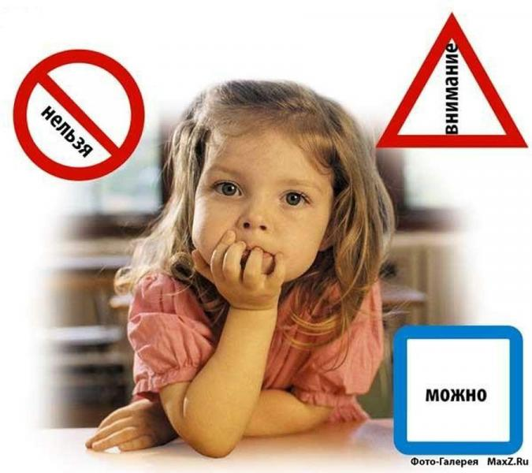

ТЕЛЕФОНЫ ЭКСТРЕННЫХ СЛУЖБ
Куда звонить, если:
В доме начался пожар — 01
Воры хотят проникнуть в квартиру — 02
Стало плохо и нужно срочно вызвать врача — 03
В квартире запах газа — 04
Единый телефон всех экстренных служб — 112

ОДИН ДОМА
— Не открывай никому дверь, не посмотрев в глазок, и не снимай цепочку с двери. Ни полицейский, ни врач или пожарный (слесарь, газовщик) не будет требовать открыть дверь, если дома нет взрослых. Запомни этих людей и расскажи о непрошенных гостях родителям. Если незнакомый человек настойчиво попытается попасть в квартиру, вскрыть двери, срочно звони родителям и в полицию. Если нет телефона или его отключили — зови на помощь из окна, стучи по трубам, бросай в окно заметные предметы, создавай побольше шума и всячески привлекай внимание окружающих.
— Всегда проверяй — с собой ли у тебя ключи от квартиры. Если потерял ключ, не бойся сразу сказать об этом родителям — они должны как можно быстрее поменять на двери замки.
— Не оставляй в дверях записок — это привлекает внимание посторонних.
— Не входи в лифт с подозрительными и незнакомыми людьми, а если попутчик уже вошел в лифт, следи за его движениями, не поворачивайся к нему спиной и в случае опасности зови на помощь.
— Перед тем, как выйти из дома, посмотри в глазок и убедись, что за дверью нет посторонних. Если ты уже вышел из двери и увидел незнакомых людей, лучше немедленно вернуться в квартиру. Если незнакомец внезапно нападет, надо как можно громче кричать «Пожар!» или «Горим!», чтобы услышали соседи.
— Не открывай дверь, если глазок закрыт с другой стороны, а на площадке ничего не видно.

ЕСЛИ ТЫ РАЗБИЛ ГРАДУСНИК...
— Убирать ртуть надо тщательно и быстро, НО только в перчатках (лучше резиновых) — вещество не должно соприкасаться с кожей рук! Мелкие капельки можно собрать с помощью лейкопластыря, скотча, листа бумаги или мокрой газеты.
— Ртуть и все разбившиеся частички градусника положи в стеклянную банку с холодной водой, плотно закрой крышкой. Вода нужна для того, чтобы ртуть не испарялась. Банку убери подальше от нагревательных приборов. Родители потом должны передать банку специалистам службы «01».
— Открой окна и проветри квартиру. Если и остались какие-либо испарения, пусть выветриваются в окно.
— Скажи родителям, где разбился градусник — это место им нужно обработать концентрированным раствором марганцовки или хлорной извести.
— Не выбрасывай разбившийся термометр в мусорное ведро (ртуть очень опасна) и не подметай ртуть веником. Также нельзя собирать ртуть пылесосом и спускать опасное вещество в канализацию!
— Если опасаешься убирать ртуть самостоятельно, позвони и сообщи обо всем родителям, выйди из дома и дождись взрослых.

ОСТОРОЖНО, ЗЛАЯ СОБАКА!
— Никогда не дразни собаку! Как правило, собака никогда не бросается на человека первой.
— Запомни, что улыбку животные воспринимают как оскал зубов, пристальный взгляд в глаза — как вызов на поединок. Лучше сделай так, как поступает собака, признавая своё поражение, — отведи взгляд в сторону, потихоньку отойди от собаки (ни в коем случае не убегай!). Не махай руками и не пытайся поднять с земли палку, чтобы отогнать зверя — для собаки это сигнал к нападению!
— Не подходи близко к бездомным собакам, какими бы безобидными они не казались. Они могут посчитать, что ты вторгаешься на их территорию, что может спровоцировать вспышку агрессии.
— Перед тем как укусить собаки «предупреждают»: прижимает уши, приседает на задние лапы, рычит, скалит зубы.
— Если собака сейчас нападет — прижми подбородок к груди, чтобы защитить шею, и подставь под пасть собаки все, что есть в руках — портфель, сумку, зонт, свёрнутую куртку, хоть ботинки.

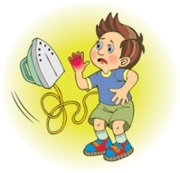
ОСТОРОЖНО, ЭЛЕКТРИЧЕСТВО!
— Любые электрические приборы (от утюга до плиты) являются потенциальными источниками опасности.
— Дети, никогда не вытирайте мокрой тряпкой никакие электроприборы, даже выключенные светильники! Не наматывайте провод на горячий утюг. Не включайте в одну розетку сразу несколько приборов.
— Когда вынимаешь вилку из розетки, не тяни за шнур: он может оборваться и оголиться провода, находящиеся под напряжением. Всегда придерживай розетку, а второй рукой держи вилку. Не забывай проверять, выключил ли ты свет, выходя из дома, а включенный прибор — не бросай без присмотра.
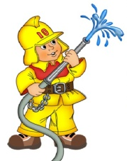
А У НАС В КВАРТИРЕ ГАЗ...
— Обращайся с газовой плитой очень аккуратно. Соблюдай последовательность: сначала зажги спичку, а потом включай газ. Если поднес спичку, а комфорка не горит — быстро выключи газ и повтори попытку через пару минут.
— Если почувствовал в квартире запах газа, необходимо сразу же, выключить газовую плиту, перекрыть кран подачи газа, открыть окна и балкон, позвонить взрослым, в газовую службу по телефону «04» или вызвать пожарных и спасателей по телефону «01». Чтобы не надышаться газом, следует закрыть рот и нос платком.
— Нельзя «просто так, из баловства» зажигать спички, включать и выключать электрический свет, так как малейшая искра способна вызвать пожар.
— Запомни! Взрыв бытового газа в квартире может стать причиной обрушения дома, сильного пожара и гибели людей.

